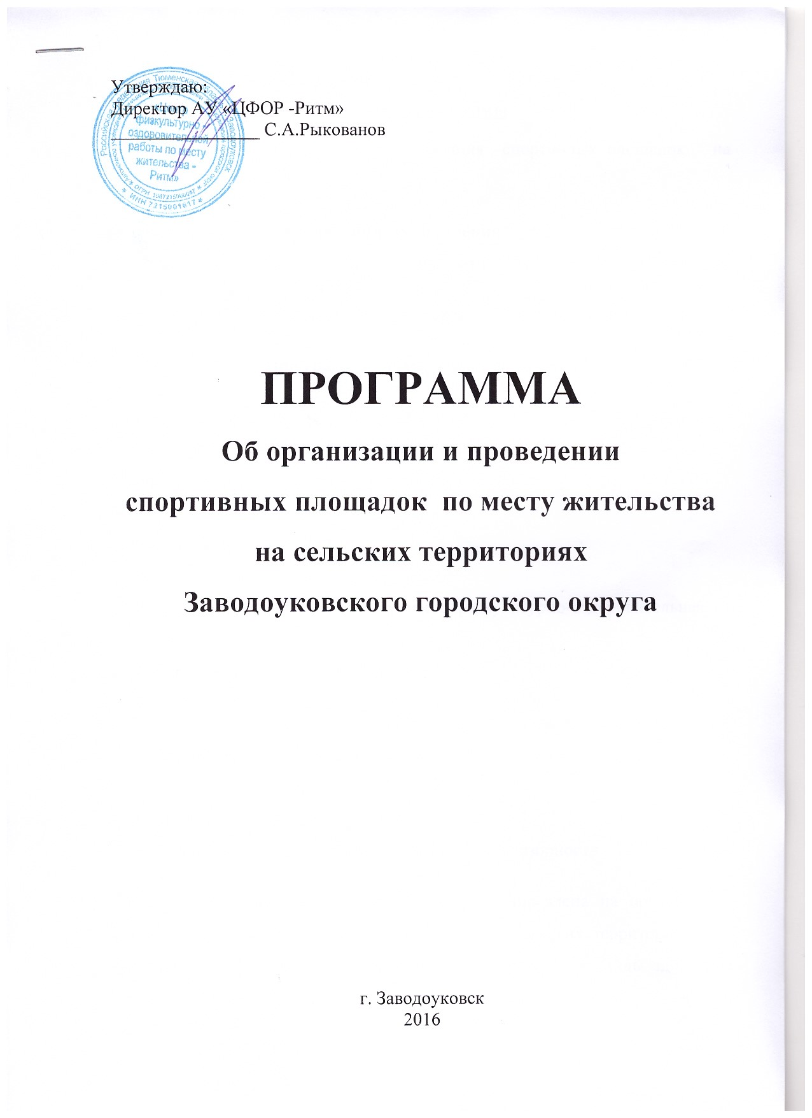
Паспорт программы
Полное название программы: Организация спортивных площадок на сельских территорий.
Полное название организации (учреждения): Автономное учреждение «Центр физкультурно-оздоровительной работы по месту жительства - Ритм»
Адрес: Тюменская область, г. Заводоуковск, ул. Первомайская, д.8
Сроки реализации программы: июнь, июль, август 2016 года
Категория участников: несовершеннолетние дети (6-17 лет) сельских территорий Заводоуковского городского округа.
Планируемый охват детей -570 человек
Июнь -135 человек
Июль- 220 человек
Август- 215 человек
Направление деятельности программы: физкультурно-оздоровительная

Основные цели и задачи программы:
- Привлечение несовершеннолетних детей на сельских территориях к систематическим занятиям физкультурой и спортом,
- Укрепление здоровья.
- Популяризация здорового образа жизни.
- Профилактика детской преступности и безнадзорности.
Краткое описание программы: Программа направлена на организацию спортивных площадок по месту жительства на сельских территориях, для укрепления здоровья несовершеннолетних детей и пропаганды здорового образа жизни. Планируется проведение спортивных соревнований, спортивных эстафет, игр.
Ожидаемый результат:
- Создание условий для содержательного досуга детей и подростков по месту жительства в летний период путем организации спортивных площадок по месту жительства.
- Привлечение 570 несовершеннолетних детей на сельских территориях к систематическим занятиям физкультурой и спортом, в том числе детей «группы особого внимания».
- Увеличение числа детей и подростков, охваченных досугом в вечернее время.
- Пропаганда здорового образа жизни.
Опыт реализации программы: работа на спортивных площадках округа проводится более 5 лет.

Перечень организаторов программы
-комитет по спорту и молодежной политики администрации Заводоуковского городского округа
-автономное учреждение муниципального образования Заводоуковский городской округ «Центр физкультурно-оздоровительной работы по месту жительства - Ритм»

Обоснование программы
Необходимость проведения спортивных площадок в период школьных каникул в последнее время приобретает масштабные формы. Летние площадки проводятся с целью оздоровления детей, именно эта практика позволяет несовершеннолетним полноценно набраться сил для нового учебного года и дальнейшей спортивной и учебной деятельности.
Администрации сельских территорий в последнее время уделяют большое внимание пропаганде здорового образа жизни среди несовершеннолетних детей, укрепления здоровья и развития личности ребенка. С этой целью ежегодно в период летних каникул совместно с инструкторами – методистами разрабатываются планы организации спортивных площадок на селе. Спортивные площадки пользуются большой популярностью среди детей, так как они на этой площадке могут весело и с пользой для здоровья провести свой досуг. Данные площадки посещают не только несовершеннолетние, занимающиеся в группах инструкторов – методистов, но и неблагополучные подростки, а также дети с ограниченными физическими возможностями.
В период летних каникул 2015 года спортивные площадки посетило 500 детей. Программа площадок была очень разнообразна, составлена с учетом возможностей, интересов и особенностей личности ребенка, что вызвало большой интерес у детей и положительную оценку у родителей. Опыт проведения площадок показал, что они востребованы и пользуются большим спросом у занимающихся, особенно школьников младшего и среднего звена. Поэтому, необходимость организации и проведения спортивных площадок на сельских территориях очевидна.

- Основные цели и задачи программы:
1. Привлечение несовершеннолетних детей на сельских территориях к систематическим занятиям физкультурой и спортом,
2. Укрепление здоровья.
- Популяризация здорового образа жизни
- Профилактика детской преступности и безнадзорности.
- Привлечение на спортивные площадки детей «Группы особого внимания»

Сроки реализации программы.
Программа направлена на организацию и проведение спортивных площадок на сельских территориях Заводоуковского городского округа в период с июня по август 2016г.
2. Организация работы площадок по месту жительства
Организация и проведение спортивных площадок проводится на основании Распоряжения правительства Тюменской области «Об организации детской оздоровительной компании в Тюменской области в 2016 году» от 25.01.2016 года № 46-рп. Основным документом, определяющим порядок организации и проведения спортивных площадок является данная Программа.
Проведение спортивных площадок планируется на сельских территориях Заводоуковского городского округа с учетом материально – технической базы данной территории. Также привлекаются учреждения АУ «ЦФОР -Ритм»- лыжная база с. Новая Заимка и СК «Новозаимский».
Срок проведения площадки в течение дня составляет не более 3 – х часов, поэтому питание не предусмотрено.
В течение месяца срок проведения площадки не более 18 дней. Содержание, формы и методы работы и распорядок дня определяются непосредственно инструктором – методистом на селе.

1.Общие положения
Настоящая программа определяет порядок создания и организации работы летних спортивных площадок на сельских территориях Заводоуковского городского округа.
Целью создания летних спортивных площадок является:
- создания необходимых условий для оздоровления, отдыха и рационального использования каникулярного времени у детей, формирования у них общей культуры и навыков здорового образа жизни;
- реализация программ, в сфере образования и физической культуры;
1.3 В своей деятельности инструктора методисты руководствуются приказом АУ «ЦФОР-Ритм» и инструкциями по технике безопасности, пожарной безопасности при организации и проведении спортивной досуговой площадки.
2. Организация работы спортивных площадок
2.1 Спортивная площадка создается по решению директора Учреждения, которое оформляется приказом о создании площадок.
2.2 В течение 20 дней после издания приказа инструктора - методисты формируют списки детей, посещающих спортивную площадку.
2.3 Продолжительность работы площадок определяется длительностью каникул и составляет в период летних каникул - не менее 60 календарных дней.
2.4 Площадка организуется для детей в возрасте от 6- 17 лет. Ее комплектование осуществляется непосредственно инструкторами - методистами сельских территорий, с учетом требований действующего приказа.
2.5 Для зачисления в спортивную площадку, родители (законные представители) ребенка подают соответствующее заявление инструктору - методисту.
2.6. На основании поступивших заявлений формируется список детей, зачисленных в спортивную площадку.
2.7. Режим спортивной площадки осуществляется инструктором- методистом, и согласуется с директором Учреждения.
2.8 Исключение ребенка из спортивной площадки осуществляется в следующих случаях:
- по заявлению родителей (законных представителей)
- за грубое или неоднократное нарушение правил поведения.
3. Программное обеспечение работы спортивной площадки
3.1 К реализации в спортивных площадках допускаются программы:
- организация работы по патриотическому, нравственному, эстетическому развитию с реализацией принципов здорового образа жизни;
- проведение занятий по общефизической подготовке;
- организацию и проведение спортивных праздников;
- проведение различных конкурсов;
4. Кадровое обеспечение работы
4.1 Работу на спортивных площадках осуществляют инструктора -методисты сельских территорий АУ «ЦФОР-Ритм».

5. Обеспечение безопасности
В целях обеспечения безопасности детей и подростков на спортивных площадках применяются следующие меры:
- Проводятся инструктажи по технике безопасности с инструкторами –методистами по месту жительства и участниками площадок:
-вводный инструктаж
-инструктаж по ПДД
-инструктаж по технике безопасности при проведении мероприятий на спортивных площадках
-правила пожарной безопасности
- правила поведения на спортивной площадке
-другие инструктажи по мере необходимости.
Инструктора – методисты спортивных площадок по месту жительства несут ответственность за жизнь и здоровье детей во время пребывания на площадках. О сложившихся аварийных ситуациях инструктора – методисты обязаны немедленно информировать вышестоящие органы.
6. Заключительные положения
В ходе реализации данной программы планируется достичь следующих результатов:
1. Создание условий для содержательного досуга детей и подростков по месту жительства в летний период путем организации спортивных площадок по месту жительства.
2. Привлечение несовершеннолетних детей на сельских территориях к систематическим занятиям физкультурой и спортом, в том числе детей «группы особого внимания».
3. Увеличение числа детей и подростков, охваченных досугом в вечернее время.
4. Пропаганда здорового образа жизни.
Приложение
Мероприятия на сельских территориях
№ | Адрес площадки | Наименование мероприятий | График работы площадки | ФИО  ответственного за площадку
1 | Комсомольская с/а | Сказочные веселые старты, шашечный турнир | Июнь,15 июля-15 августа | Разгоняева Надежда Анатольевна
2 | Колесниковская с/а | Веселые старты, мини-футбол, троеборье | Июнь | Смирнов Валерий Павлович
3 | Совхозная с/а | Веселые старты, шашки, перетягивание каната, дартс | Июнь, август | Гильманова Вера Владимировна
4 | Новолыбаевская с/а | Шашки , настольный теннис, веселые старты, волейбол, русская лапта | Июнь, июль | Шушарин Андрей Михайлович
5 | Дроновская с/а | Волейбол, мини-футбол, городошный спорт | Июль,август | Тепляков Иван Васильевич
6 | Першинская с/а | Мини-футбол, пляжный волейбол, стритбол, дартс, веселые старты | Июль-август | Попов Евгений Сергеевич
7 | Лебедевская с/а | Волейбол, настольный теннис, мини-футбол, русские шашки, | Июнь- июль | Капустин Дмитрий Николаевич
8 | Сосновская с/а | Веселая спартакиада, соревнования по волейболу, игры с мячом, соревнования по футболу | Июль - август | Тарасова Александра Михайловна
9 | Новозаимская с/а  СК Новозаимский  Лыжная база | Товарищеские встречи по мини-футболу между микрорайонами села | Июнь-  июль | Осипов Игорь  Дуденков Александр Геннадьевич
9 | Новозаимская с/а  СК Новозаимский  Лыжная база | Игровые программы, конкурсные программы, веселые старты | Июль, август | Постовалова Ольга Этвиновна
10 | Боровинская с/а | Турнир по мини-футболу, турнир по волейболу | август | Кедровских Сергей Георгиевич
11 | Бигилинская с/а | Волейбол, веселые старты, мини-футбол | Июнь  июль | Попова Оксана Сергеевна  Битюцких Вячеслав Михайлович
12 | Шестаковская с/а | Пионербол, мини-футбол, русская лапта , волейбол, веселые старты | Июнь, август | Бурылов Александр Леонидович
13 | Тумашовская с/а | Веселые старты, волейбол, мини-футбол | Июль-август | Юров Олег Дмитриевич
14 | Старозаимская с/а | Турнир по мини-футболу, баскетбол, волейбол, теннисный турнир | Август | Тупицын Владимир Вениаминович
15 | Падунская с/а | Русская лапта, мини-футбол, волейбол, баскетбол | Июль | Кулешов Артем Владимирович
15 | Падунская с/а | Соревнования по городошному спорту | Август | Султанов Якуб Сабирович
17 | Дворовая площадка р-он Мелиорации | Пионербол, веселые старты, волейбол | Август | Лиханова Татьяна Валерьевна
18 | Шахматный клуб | Соревнования и тренировочный процесс по шахматам | Август | Половников В.А.

